Министерство высшего образования и науки Российской Федерации

Федеральное государственное автономное образовательное учреждение высшего образования

Санкт-Петербургский государственный университет аэрокосмического приборостроения

КАФЕДРА № 52

ОТЧЕТ   
ЗАЩИЩЕН С ОЦЕНКОЙ

ПРЕПОДАВАТЕЛЬ

|  |  |  |  |  |
| --- | --- | --- | --- | --- |
| ассистент |  |  |  | А. А. Бурков |
| должность, уч. степень, звание |  | подпись, дата |  | инициалы, фамилия |

|  |
| --- |
| ОТЧЕТ О ЛАБОРАТОРНОЙ РАБОТЕ №1 |
| ИСПОЛЬЗОВАНИЕ ЦИКЛИЧЕСКИХ КОДОВ ДЛЯ ОБНАРУЖЕНИЯ ОШИБОК В СЕТЯХ ПЕРЕДАЧИ ДАННЫХ |
| по курсу: ОСНОВЫ ПОСТРОЕНИЯ ИНФОКОММУНИКАЦИОННЫХ СИСТЕМ И СЕТЕЙ |
|  |
|  |

РАБОТУ ВЫПОЛНИЛА

|  |  |  |  |  |  |
| --- | --- | --- | --- | --- | --- |
| СТУДЕНТ ГР. № | 5721 |  |  |  | Михайлов Г.А. |
|  |  |  | подпись, дата |  | инициалы, фамилия |

Санкт-Петербург 2020

**Цель работы:** исследование типового алгоритма формирования контрольной суммы с использованием циклических кодов, использование численного расчета и имитационного моделирования для оценки вероятности того, что декодер не обнаружит ошибки.

**1 Описание задания**

Вариант 2.

Разработать программу, с помощью которой путем имитационного моделирования оценивается вероятность ошибки декодирования при передаче данных по двоично-симметричному каналу. Исходными данными для работы программы являются: порождающий многочлен g(x), длина кодируемой последовательности l (может быть как больше, так и меньше k) и точность ε, с которой программа оценивает вероятность ошибки декодирования. С помощью программы студент должен исследовать зависимость вероятности ошибки декодирования от значения вероятности появления ошибки в канале при различных значениях.

**2 Описание реализации**

Для оценки вероятности ошибки декодирования Pe с заданной точностью ε необходимо:

1. генерируется случайное сообщение, затем к нему добавляется контрольная сумма по алгоритму, описанному в разделе 1.2.
2. генерируется случайный вектор ошибок, где для каждой позиции случайно выбирается событие:

1) произошла ошибка с вероятностью p (бит вектора ошибок = 1);

2) ошибки не было с вероятностью 1− p (бит вектора ошибок = 0). Вектор ошибки складывается с результатом кодирования (операция XOR ) для получения выхода канала.

1. вычисляется синдром, и определяется, были ошибки или нет.

Данная процедура повторяется N раз. Если в результате моделирования Ne раз произошли ошибки то вероятность ошибки декодирования вычисляется по следующей формуле $\hat{P_{e}}=\frac{N_{e}}{N}$. Тогда $ε= \left|P_{e}- \hat{P_{e}} \right|$, где $P_{e}$– теоретическая вероятность декодирования, определяемая по формуле



где  – количество кодовых слов веса .

Для определения примерного количества необходимых итераций моделирования N при заранее заданной требуемой точности полученных результатов ε используется формула:

$$N= \frac{9}{4ε^{2}}$$

Для каждого сообщения (m) кодер выполняет следующие действия:

1. На основе вектора  формируется многочлен . Степень многочлена  при этом меньше или равна ;

2. Вычисляется многочлен . Степень многочлена  при этом меньше или равна ;

3. Вычисляется многочлен .

4. На основе многочлена  формируется вектор , длина которого  бит.

**3 Результаты выполнения программы**

**3.1 Оценка вероятности ошибки декодирования c помощью имитационного моделирования**

Входные данные:

g(x) = $x^{3}+x+1$, l = 4, ε = 0.1, p = 0.1

Результаты выполнения программы:

1 ERROR

Pe = 0.004464285714285714

Входные данные:

g(x) = $x^{3}+x+1$, l= 4, ε = 0.1, p = 0.2

Результаты выполнения программы:

6 ERROR

Pe = 0.026785714285714284

Входные данные:

g(x) = $x^{3}+x+1$, l = 4, ε = 0.1, p = 0.3

Результаты выполнения программы:

17 ERROR

Pe = 0.07589285714285714

Входные данные:

g(x) = $x^{3}+x+1$, l = 4, ε = 0.1, p = 0.4

Результаты выполнения программы:

26 ERROR

Pe = 0.11607142857142858

Входные данные:

g(x) = $x^{3}+x+1$, l = 4, ε = 0.1, p = 0.5

Результаты выполнения программы:

31 ERROR

Pe = 0.13839285714285715

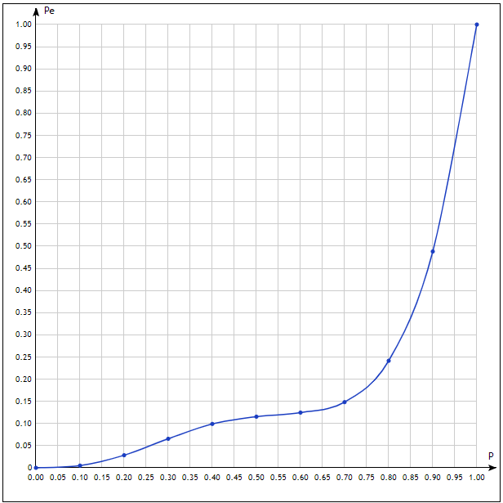

Рисунок 1 – Графики зависимости значения для вероятности ошибки декодирования от вероятности ошибки в канале

На графике, представленном на рисунке 1, видно, что с увеличением вероятности ошибки в канале увеличивается вероятность ошибки декодирования. Это может быть связано с тем, что при увеличении вероятности ошибки в канале увеличивается количество векторов ошибок , вес которых превышает . В таком случае ошибка, которая произошла при передаче сообщения, не всегда может быть выявлена, так как вектор ошибок может принадлежать множеству кодовых слов, следовательно, происходит ошибка декодирования.

**3.2 Построение изменения зависимость оценки ошибки декодирования Pe от вероятности ошибки в двоично-симметричном канале p при фиксированной входной последовательности.**

Входные данные:

g(x) = $x^{3}+x+1$, l = 4, ε = 0.01, p = 0.1 … 1

m(x) = {1, 1, 0 ,0}

p = 0.1:

Pe = 0.005022222222222222

p = 0.2:

Pe = 0.02951111111111111

p = 0.3:

Pe = 0.06626666666666667

p = 0.4:

Pe = 0.09902222222222222

p = 0.5:

Pe = 0.11773333333333333

p = 0.6:

Pe = 0.12555555555555556

p = 0.7:

Pe = 0.1459111111111111

p = 0.8:

Pe = 0.23822222222222222

p = 0.9:

Pe = 0.48573333333333335

p = 1:

Pe = 1

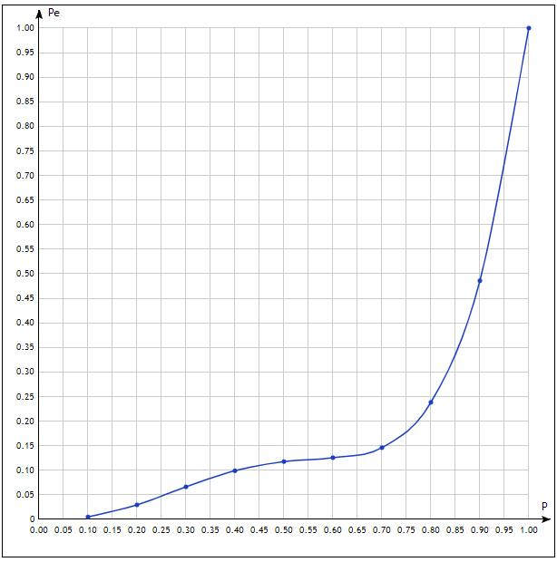

Рисунок 2 – Графики зависимости значения для вероятности ошибки декодирования от вероятности ошибки в канале при m(x) = {1, 1, 0 ,0}

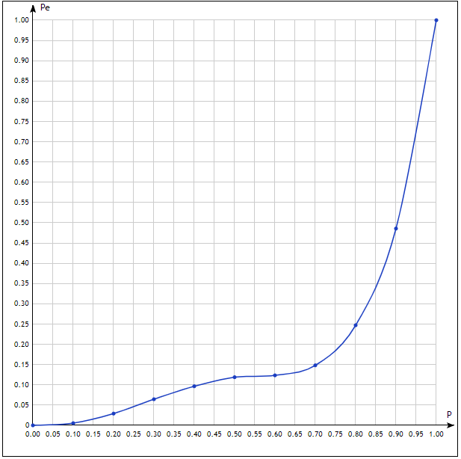

Рисунок 3 – Графики зависимости значения для вероятности ошибки декодирования от вероятности ошибки в канале при m(x) = {1, 1, 1 ,1}

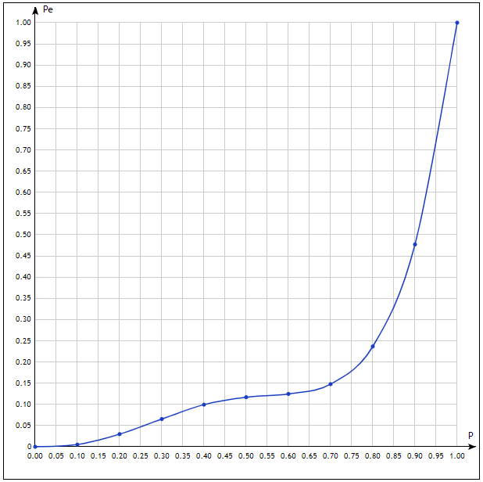

Рисунок 4 – Графики зависимости значения для вероятности ошибки декодирования от вероятности ошибки в канале при m(x) = {1, 0, 0 ,0}

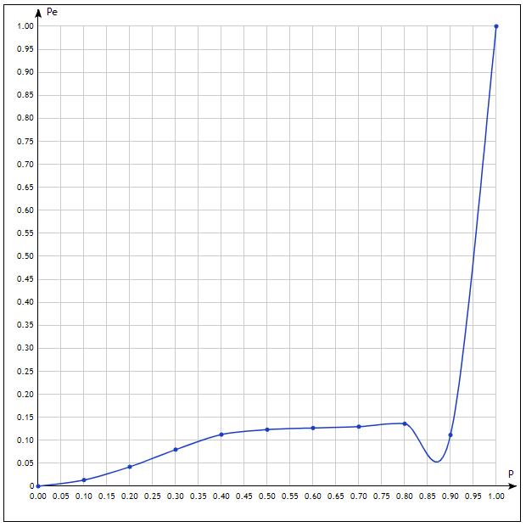

Рисунок 5 – Графики зависимости значения для вероятности ошибки декодирования от вероятности ошибки в канале при m(x) = {1, 0, 0 ,0, 1}

На графиках, представленном на Рисунках 2, 3, 4, видно, что с изменением фиксированной входной последовательности длины *l* = 4 и ε = 0.01 графики Pe от p практически не отличаются от графика на Рисунке 1, где последовательности случайны. Это может быть связано с тем, что для каждого сообщения одинакового размера существует одинаковая вероятность события, что произойдет t ошибок декодера. Ее можно рассчитать по этой формуле:

$$C_{l}^{t}p^{t}{(1-p)}^{l-t}$$

Для примера мы можем видеть что график для входной последовательности длины *l* = 5 на Рисунке 5 выглядит совершенно по другому.

**Выводы**

В ходе лабораторной работы были исследованы вероятности ошибки декодирования c помощью имитационного моделирования. Была разработана программа с помощью которой путем имитационного моделирования оценивается вероятность ошибки декодирования при передаче данных по двоично-симметричному каналу. Результаты работы программы приведены в пункте 3.1. Так же мы выяснили что изменение входного сообщения одинаковой длины не влияет на оценку вероятности ошибки декодирования. Результаты работы программы и выводы приведены в пункте 3.2.